Индивидуальный проект на тему:
«Домашние животные»
в младшей группе «Капельки»

Воспитатель: Ташкинова Л.Н.

Тип проекта: познавательно-творческий
Продолжительность: краткосрочный, с 12.11 по 16.11 .2018
Участники проекта: дети младшей группы, воспитатель.
Цели проекта:
Дать детям представление о домашних животных и их детёнышах, их внешнем виде, повадках, роли животных в жизни человека. Познакомить детей с названиями домашних животных и их детёнышей; с местом их проживания. Воспитывать любовь, уважение и заботливое отношение к домашним питомцам.
Задачи:
-Развивать элементарные представления о домашних животных (живут рядом с человеком, люди заботятся о животных, животные приносят пользу людям.)
-Способствовать уточнению и обогащению представлений детей о домашних животных и их детёнышах (кот-кошка-котёнок, пёс-собака-щенок, бык-корова-телёнок, козёл-коза-козлёнок, конь-лошадь-жеребёнок и др.)
-Поощрять и поддерживать самостоятельные наблюдения за животными;
-Воспитывать интерес к жизни животных, заботливое отношение;
-Учиться устанавливать простейшие родственные связи между взрослыми животными и их детёнышами;
-Развивать умение отвечать на вопросы, вести диалог;
-Развивать умение общаться в процессе игровой деятельности;
-Развивать познавательную активность, мышление, воображение, коммуникативные навыки;
-Развивать продуктивную деятельность детей, совершенствовать навыки и умения в рисовании, лепке, аппликации; развивать творческие способности;
Актуальность проблемы:
У детей пришедших впервые в детский сад, выявлено отсутствие в должном объёме знаний о внешнем виде и месте проживания домашних животных, они неправильно называют детёнышей домашних животных, но при этом проявляют интерес к ним. Но эта проблема присутствует не у всех детей. Поэтому возникла необходимость в работе, над индивидуальным проектом «Домашние животные», с целью углубления и обогащения знаний воспитанников.
Ожидаемый результат:
В результате над проектом дети научатся различать по внешнему виду домашних животных, правильно называть их детёнышей (телята, жеребята, ягнята, поросята), знать место их проживания (конура, свинарник, коровник)
I этап:
Подготовка к проведению проекта.
1. Подобрать методическую литературу по теме.
2. Подобрать художественную литературу по теме.
3. Подобрать дидактический материал, наглядные пособия (альбомы для рассматривания, картины, настольные игры)
4. Составить перспективный план.
II этап:
Выполнение проекта:
Консультация для родителей «Домашние животные в жизни ребёнка»
Социализация:
Дид.игра «Где, чья мама?»
Цель игры: закреплять знание животных и их детёнышей, умение их называть.
Дид.игра «Найди, кого назову»
Цель игры: найти предмет по слову-названию.
Игровое действие: искать детёнышей животных по слову-названию.
Дид. Игра «Кто в домике живет? »
Цель: Закреплять правильное произношение звуков. Развивать речевое дыхание детей.

Познание.
Беседа "Что мы знаем о домашних животных"
Цель: Продолжать знакомить детей с домашними животными, рассказать о том какую пользу они приносят, учить отражать полученные впечатления в речи.
Коммуникация. Развитие речи
Рассматривание картин «Кошка с котятами», «Собака со щенками».
Рассматривание картинок с домашними животными и их детёнышами.
Чтение художественной литературы.
С. Маршак «Усатый полосатый», «Сказка о глупом мышонке»
Сказки о животных «Волк и семеро козлят», «Репка», «Три поросёнка».
Заучивание наизусть стихотворения «У меня живёт козлёнок»
Аппликация «Кошечка» (из геометрических фигур)
Цель:
1. Учить детей передавать сходство с общей формой реального предмета,
2. Закреплять умения наклеивать аккуратно детали.
3. Закреплять названия геометрических фигур (треугольник, треугольник, круг, четырёхугольник)
Раскрашивание «Шубка для барашка»
Цель:
1. Продолжать учить детей нетрадиционным формам раскрашивания (ватными палочками.)
2. Закреплять знание основных цветов
3. Воспитывать аккуратность, желание помочь
Рисование «Травка для коровы и лошадки»
Цель:
- Учить детей рисовать прямые линии
- Закрепить название цвета (зелёный)
- Учить, правильно держать карандаш.
Конструирование «Скотный двор»
Закреплять знания детей о домашних животных.
- учить детей строить загоны для домашних животных из конструктора.
- развивать мелкую моторику рук.
III этап: Заключительный
С поставленными целями и задачами справились. Закрепляли пройденный материал через продуктивную и игровую деятельность и через чтение художественной литературы.
Презентация проекта:
1 Вставка детских работ на тему «Домашние животные»
2 Фото-отчёт на сайт.
Список использованной литературы
1. «Детям о природе». Изд-во «Просвещение», М.,1989г.
2. Степанов В.А. Животный мир России. Серия «Учебник для маленьких». – М., 2002.
3. Бондаренко А.К. Дидактические игры в детском саду. – М., 1991г.
4. Соколова Ю.А. Игры с пальчиками. – М., 2013.
5. Кравченко И.В., Долгова Т.А. Прогулки в детском саду. Младшая и средняя группы: методическое пособие. – М., 2009.
6. Тимофеева Е.А. Подвижные игры с детьми младшего дошкольного возраста: книга для воспитателя детского сада. – М.,1986.
Домашние животные в жизни ребенка
(Консультация для родителей)
В жизни каждого родителя наступает момент когда его малыш обращается с просьбой о покупке домашнего животного, обычно это кошки или собаки конечно у взрослых найдется куча отговорок чтоб не заводить питомца : необходимо делать прививки, много шерсти, микробы, выгуливать питомца, родителей понять можно а ребенка – необходимо, но стоит задуматься так ли это плохо если малыш уже готов заботиться о ком то еще, и потом, не забывайте сколько плюсов в этом если у вас появиться домашние животное, ребенок взрослеет, хочет чтоб его жизнь была наполнена чем то важным, стремиться помогать, приносить пользу, в характере формируются положительные стороны, например такие качества как сочувствие сострадания и любовь, преданность, забота, также формирование активности в принятии решений став чуточку взрослее, шаг - который предполагает ответственность, общение с животным также повлияет на качества характера - он может стать более открытым, внимательным и дружелюбным почувствовав себя более значимым в жизни питомца проявляя заботу.
Появление животного в доме вызовет у ребенка бурю положительных эмоций. Ведь животное для ребёнка, по сути, это тот же самый ребёнок, с которым можно бегать, лазить, играть, рассказывать ему свои тайны и секреты.
Как подметили ученые - выбор животного зависит от типа темперамента человека от его особенностей потребностей, например, кошки помогают компенсировать человеку потребность в телесном контакте, в спокойствии и независимости, собаки – это воплощение живого эмоционального контакта, коммуникабельности, замечательный пример самоконтроля. Поэтому стоит задуматься так ли плохо, если у вас дома появиться любимец, который принесет в ваш дом радость, и добавит свежее направление в воспитании ребенка, например, сблизит вас с малышом, он больше будет доверять вам.
Наиболее благоприятный возраст для заведения домашнего животного 3-4 года. Ведь именно в этом возрасте ребенок активно познаёт окружающий мир. Аквариумные рыбки, попугаи, кролики или морские свинки – животные, которые наибольшим образом подходят ребёнку в этом возрасте. Знакомство ребенка с новым членом семьи необходимо начинать с показа животного, так же нужно рассказать о его особенностях, его повадках, что животное любит или наоборот, чего боится. Первое время все заботы о домашнем питомце лягут на плечи взрослых, но постепенно, наблюдая за тем, как родители ухаживают за живностью, ребенок начнет включаться в процесс.
Дети с большим желанием расчесывают животных, кормят их. Однако тут надо быть на чеку, чтобы малыш, например, не высыпал всю коробку корма в аквариум, или не удушил кролика, играя с ним. Ребенок должен быть под постоянным контролем, и, если делает что-то не так, необходимо исправить его действия и объяснить, почему так делать нельзя.
Самое главное, чтобы ребёнок научился правильному общению с животными: неназойливости, мягкости. Нужно научить малыша чувствовать настроение животного и правильно на него реагировать.
Ухаживая за тем или иным животным, дети не только учатся его кормить и убирать за ним, но и узнают много нового из жизни того или иного животного. Общение с домашними питомцами воспитывает в детях доброту, ласку, сердечность, у ребёнка формируются основы экологической культуры, являющейся неотъемлемой частью духовной культуры.
Кроме того, животные являются источником:
- знаний ребенка о природе;
- развития сенсорики;
- развития логического мышления. Дети учатся видеть зависимости: если кошка виляет хвостом – злится, если собака сидит около двери и скулит – хочет гулять;
- различных видов деятельности: игра, наблюдение, труд и т.д.;
- радостей и переживаний;
- эстетического развития и воспитания;
- трудового воспитания;
- физического развития.
Животное в доме не просто игрушка, но и воспитатель, так что, если ребенок растет вместе с животным, он получает бесценный опыт общения и с ними, и с окружающими.
Дети искренне и непосредственно тянутся к животным, и, если Вы замечали – это взаимно: кошки и собаки намного терпимее к детям, чем к взрослым. Заводить ли домашних животных или не заводить – решают, к сожалению, не дети, поэтому не у каждого мальчика и не у каждой девочки есть свой домашний питомец. Поэтому, если у вашего малыша появилось желание завести домашнее животное и у вас нет резких причин не делать этого (например, аллергия одного из члена семьи), уступите ему и купите ребенку «друга». Ведь поверьте, что приобретение домашнего животного имеет гораздо больше плюсов, чем вы думаете.

Беседа с детьми «Что мы знаем о домашних животных"
Программное содержание: Расширять представления о жизни домашних животных. Называть характерные признаки лошади, козы, коровы, чем питаются, чем полезны человеку. Формировать желание заботиться о домашних животных.
Материал: Иллюстрации с изображением домашних животных.
Предварительная работа: Беседы о домашних животных. Чтение р. н. сказок о животных. Рассматривание иллюстраций.
Ход занятия
Воспитатель: Дети, сейчас мы с вами поедем в деревню. Садитесь на стульчики – представим, что это автобус. Поехали. Кто это едет нам на встречу?
Воспитатель: Чемпионка в быстром беге, я порой вожу телеги.
Дядя конюх мне принес, воду, сено и овес. (Лошадь)
Воспитатель: Выходим из автобуса, дети, кто это?
Дети: лошадь
Воспитатель: это лошадь – красивое и очень трудолюбивое домашнее животное. Лошадь помогает человеку. Очень давно, она была, главным помощником человеку в деревне. Лошадь использовалась как рабочая сила для перевозки тяжестей, грузов, работе на полях. Лошадь тащила плуг, телегу. До сих пор в русских деревнях лошадь используется как рабочая сила. Живет лошадь в конюшне, питается травой, овсом. А теперь давайте поиграем.
Физминутка «Лошадка».
Цок-цок-цок-цок! (топаем двумя ногами по – очереди)
Я лошадка – серый бок! (повороты в стороны)
Я копытцем постучу, (ходьба на месте)
Если хочешь-прокачу! (легкий бег на месте)
Посмотри, как я красива, хороши и хвост, и грива. (наклоны туловища)
Цок-цок-цок-цок! Я лошадка – серый бок! (кружимся на месте)
Воспитатель: Отдохнули? Едем дальше. Ребята, послушайте и отгадайте еще загадку.
Я скажу вам: "Ме-ме-ме! Подготовьтесь-ка к зиме!
Шерсть мою скорей стригите, и носки себе вяжите!" (Коза)
Воспитатель: Правильно. Коза домашнее животное. Козы дают нам очень вкусное и полезное молоко. А еще из него изготавливают сыр. Славится легкий теплый пух, который вычесывают из шерсти коз. Из пуха делают много нужных и красивых вещей. Живет коза в теплом сарае или хлеву, питается травой, сеном, любит овощи и фрукты.
Воспитатель: А вот стоит кормилица. Дети, отгадайте, про кого эта загадка?
Каждый вечер, так легко, она даёт нам молоко.
Говорит она два слова, как зовут её - (корова).
Воспитатель: Конечно, все знают – это корова, а почему ее называют «кормилица»? (она дает вкусное и полезное молоко). Пасется корова на пастбище, питается травой. Как называется место, где живет корова? (Ответы детей – в хлеву, коровнике) Для этих животных человек делает специальный загон, там тепло. Зимой на полях будет лежать снег, как вы думаете, что будет кушать корова? Правильно, сено. А теперь послушайте, стишок про корову:
Почему мычишь, Корова? Может, просто нездорова?
Вон раздуты как бока! И походка нелегка!
Нет! Она несёт с собой молока бидон большой!
Сливки, масло и кефир. Крем-брюле, творог, пломбир.
Простоквашу, варенец. Ты, Корова – молодец!
Вот, ответ! И потому говорит Корова «му!»
Воспитатель: Ребята вам понравилась наша поездка? Какие животные живут в деревне? Почему этих животных называют домашними? Молодцы, правильно, потому. Что они живут рядом с человеком, люди ухаживают за этими животными, а они, в свою очередь приносят людям пользу. Мы возвращаемся в детский сад. Поехали. Вот мы и вернулись, и поиграем с вами в игру?
«Игра кто что делает?» с мячом.
Корова….. (дает молоко).
Курица….. (несет яйца).
Кошка….. (ловит мышей).
Собака…… (охраняет дом).
Утка….. (несет яйца).
Коза….. (дает молоко и пух).
Лошадь….. (перевозит тяжести).
Аппликация «Кошечка» Рисование «Травка для коровы и лошадки»
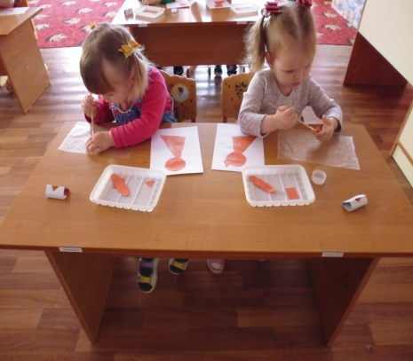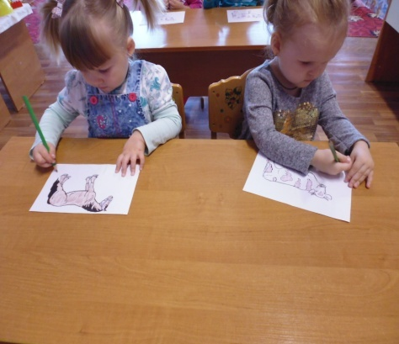

Раскрашивание «Шубка для барашка» Конструирование «Скотный двор»

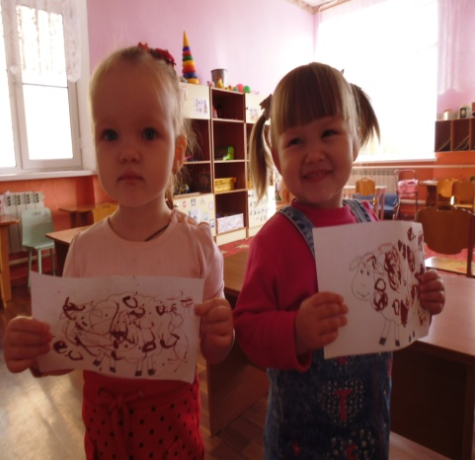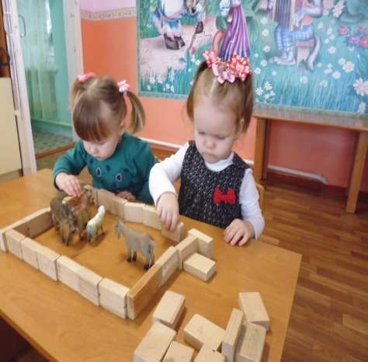

Рассматривание картины «Собака со щенками» Дидактическая игра «Где, чья мама?»
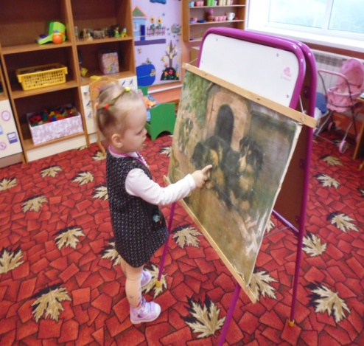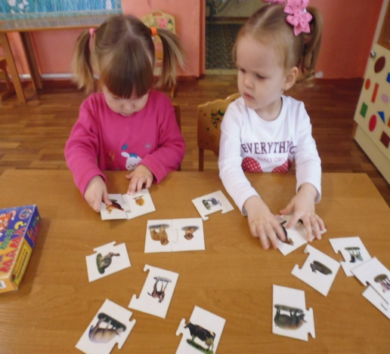
Выставка Домашние животные»

